Муниципальное учреждение дополнительного профессионального образования «Информационно-методический центр»
142100, Московская область, Г. о. Подольск, ул. Комсомольская, д. 73 тел: 8 (4967) 63-82-60 Е-mail: pimc@inbox.ru

КОНФЕРЕНЦИЯ
ИССЛЕДОВАТЕЛЬСКИХ И ПРАКТИЧЕСКИХ РАБОТ «ОТКРЫТИЕ»

Бермудский треугольник.
Теория о выбросах метана.
Секция особых работ

Дмитриев Тимур Дмитриевич
ученик 4 «И» класса
МОУ СОШ №33 Г.о. Подольск

Рождественская Наталья Владимировна
учитель начальных классов
МОУ СОШ №33 Г.о. Подольск

Г.о. ПОДОЛЬСК

2019

Оглавление

Введение……………………………………………………………….3
1. Географическое положение и история возникновения…………..4
2. Гипотезы Бермудского треугольника: научные и не очень……...7
3. Теория выбросов метана…………………………………………....9
4. Проведение собственного исследования…………………………. 12
Заключение……………………………………………………………..15
Список литературы…………………………………………………….17
Приложения…………………………………………………………….18

Введение
Я, как все мои сверстники, верю в чудеса. И, как любой ребенок, хотел бы понять, как устроено это чудо, то есть найти ответ на вопрос «почему?».
Наверное, самые интересные чудеса те, которые происходят в настоящее время, которые можно увидеть самому, если захотеть. Наша планета Земля таит в себе множество тайн и загадок, необъяснимых с логической точки зрения.
Одна из них - тайна Бермудского треугольника, где исчезло немало кораблей и самолетов (Приложение 1). Относительно таинственного района в западной Атлантике уже много лет ходят легенды о космических пришельцах, чудовищах, необычных газах и испарениях, поднимающихся из недр земли, о неизвестных феноменах прыжках через пространство и время, черных дырах, а также о секретных экспериментах американских военных. Но до сих пор никто не смог дать исчерпывающего объяснения таинственным явлениям в заколдованном треугольнике.
В своей работе я попытался изучить тайну Бермудского треугольника с позиции «теории выбросов метана» и, насколько возможно, проверить правдивость данной теории.

1. Географическое положение и история возникновения.
Бермудский треугольник - это загадка, которую не смогли отгадать даже ученые нашего времени. Находится это место между Бермудскими островами, Пуэрто-Рико и южным мысом полуострова Флорида (Рис. 1).
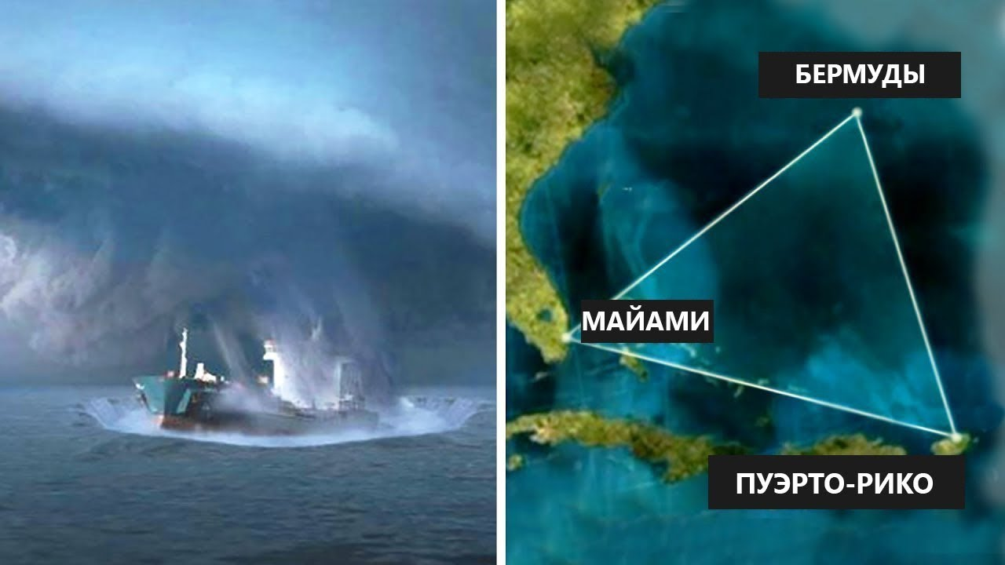
Рис. 1
Впервые словосочетание «Бермудский треугольник» употребил американский корреспондент «Associated Press» Е.Джонс. Он выпустил в 1950 году маленькую брошюрку, которая называлась «Bermuda Triangle» («Бермудский треугольник»). В ней рассказывалось о «таинственных исчезновениях». Но это издание вскоре популярности не получило и вскоре было забыто. Термин "Бермудский треугольник" использовал в 1964 году в своей статье для мужского журнала Argosy (Фото 2) Винсент Х. Гаддис. Его же и принято считать автором термина. В своей статье Гаддис утверждал, что в районе "треугольника" бесследно исчезли несколько кораблей и самолетов. На следующий год Гаддис включил этот материал в свою книгу "Невидимые горизонты: подлинные тайны моря". Там были описаны девять загадочных исчезновений, которые никто не мог объяснить. Книга стала сенсацией и вскоре все американские средства массовой информации подхватили эту тему. Но международную известность Бермудский треугольник приобрел лишь в 1974 году, после выхода одноименного бестселлера известного лингвиста Чарльза Берлица. В ней автор повествует о 140 случаях загадочных исчезновений кораблей и самолетов в этой аномальной зоне Атлантики. По сей день многие исследователи тайн Бермудского треугольника в своих работах ссылаются на эту книгу.
Рис. 2
В противовес Берлицу была вышедшая в 1975 году книга журналиста Лоуренса Дэвида Куше «The Bermuda Triangle Mystery solved» («Тайна Бермудского треугольника разгадана»). Куше собрал и проанализировал случаи исчезновения, провел исследования документов, побеседовал с очевидцами и пришел к выводу, что истории о Бермудах – плод недобросовестно проведенных исследований, а иногда и просто фальсификация. Но как бы то ни было, тема Бермудского треугольника продолжает будоражить умы людей.
Моряки по-разному называют Бермудский треугольник: "треугольником смерти", "морем, приносящим беду", "кладбищем Атлантики" (Рис. 3).
Первым особенности Бермудского треугольника заметил еще Христофор Колумб, который рассказывал о странной вспышке света и внезапно приключившейся поломке навигационных приборов на его корабле. Но особенно популярными теории об аномалиях этого места стали в 20 веке, а каждый затонувший здесь корабль или потерпевший крушение самолет начали объяснять воздействием сверхъестественных сил.

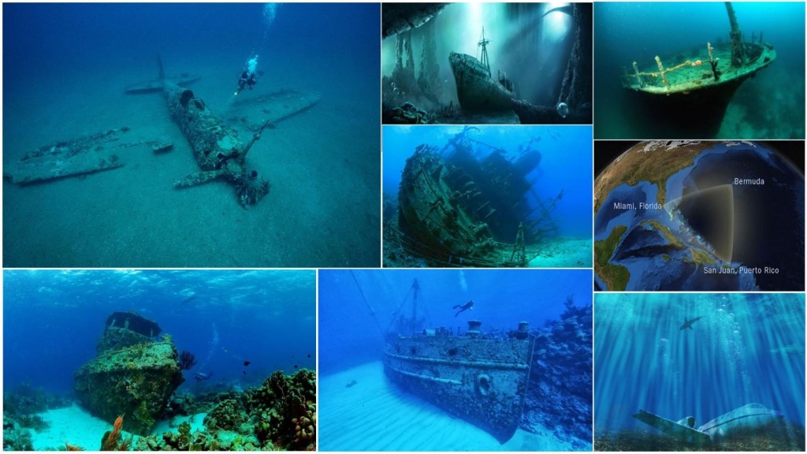
Рис. 3
Рельеф дна в этом районе океана хорошо изучен. Это связано с тем, что в районе Бермудского треугольника работало много экспедиций по изучению течения Гольфстрим. Это очень сложный район океана.
Бермудский треугольник является областью ураганов. Это область плохо предсказуемая в метеорологическом отношении.
Есть предположения, что в районе Бермудского треугольника нарушается течение времени, и пространство искривляется. Там исчезают корабли и самолеты, происходят загадочные явления, ломаются приборы и даже пролетают НЛО (Рис. 4).
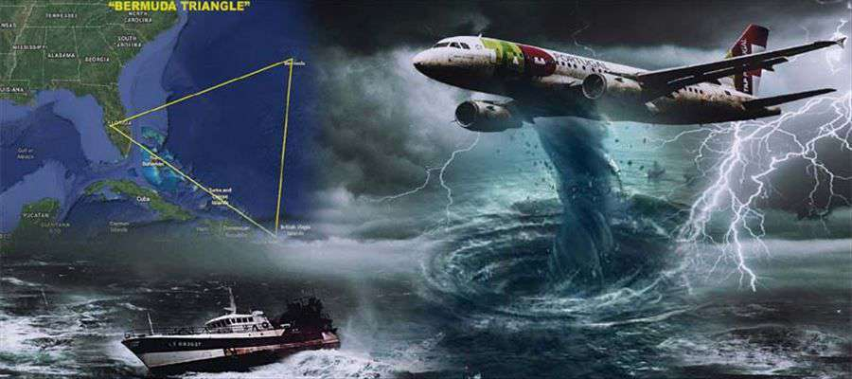
Рис. 4

2. Гипотезы Бермудского треугольника: научные и не очень.
Версий, пытающихся объяснить тайну Бермудского треугольника, множество. Коротко перечислю как гипотезы, претендующие на научность, так и те, что делают упор на сверхъестественность Бермудского треугольника. Ведь любое мнение имеет право на существование:
- Инфразвук.
- Электроразрядный взрыв.
- Гравитационная аномалия.
- Подводные течения.
- Гидродинамический эффект.
- Выбросы метана.
- Блуждающие волны.
- Подводные землетрясения.
- Зона «пониженного сцепления».
- Атмосферный взрыв.
- «Антисмерч».
- Лазер природного происхождения.
- Магнитные аномалии.
- Повышенная электропроводимость.
- Фальсификация.
- Случайность.
- Атланты или иные подводные цивилизации.
- Нападение морских чудовищ (реально существующих).
- Нападение морских чудовищ (вымышленных).
- Пришельцы из космоса.
- Пространственно-временные искажения.
- Секретные эксперименты.
- «Черная дыра» местного масштаба.
- «Несуществующая Вселенная».
- Двенадцать гиблых мест.
- «Гравитационные циклоны».
- «Голубые пещеры».
- Смерчи и цунами.
- Отголоски войны.
- Погребенные под илом.
Ученые различных стран много лет подробно рассматривают эти научные и не очень теории относительно событий, происходящих в Бермудском треугольнике, а также аргументы «за» и «против».
Свою классификацию, указанных выше гипотез, я привел в Приложении 2.

3. Теория выбросов метана.
Данная теория относится к научным. Широкое распространение она получила в 2001 году. Гипотезу выдвинул морской геолог Алан Джад. Эта версия объясняет бесследное исчезновение судов и самолетов выбросами газа метана. Согласно гипотезе Джада, в воде образуются большие пузыри, насыщенные метаном.
Поднимающийся на поверхность газ метан, который изменяет плотность воздуха и воды и приводит к катастрофам, если самолеты или корабли попадают в место выхода метана (Рис. 5).
Корабль, оказавшись в районе такого выброса, идет ко дну, так как, всплывая, множество пузырьков уменьшают плотность воды, и судно теряет плавучесть. Вырываясь на поверхность, такой пузырь образует «холм», с которого соскальзывают корабли. После этого пузырь лопается, и судно проваливается прямо в образующуюся воронку. Корабль и люди, покинувшие корабль или самолет, идут ко дну собственно из-за пузырей. Метан образуется в придонных частях водоемов, когда в воде нет кислорода. При этом часть его хранится на дне морей в виде кристаллогидратов – твердых соединений с водой. Когда условия изменяются, метан может освободиться и превратиться в газ. А вот поднявшийся с поверхности воды метан является реальной угрозой для пролетающих над этим местом самолетов. Пониженная плотность воздуха в метане приводит к тому, что самолет не может удержаться в воздухе, а выбросы метана могут привести к остановке двигателей.
На первый взгляд гипотеза о пузырьках метана выглядит несколько фантастично. Ведь, кажется, что пузырьки и захваченные ими потоки воды должны выталкивать судно на поверхность воды.
Брюс Денардо, исследователь из военно-морской школы в Монтерее (Калифорния) решил проверить эту гипотезу: опускал в воду шарик с такой плотностью, что он еле-еле мог плавать, а затем подавал снизу поток воздуха. Шарик сразу же тонул.
Впоследствии не раз проводились эксперименты, в ходе которых было доказано, что при воздействии метана в течение десятков секунд происходит затопление судна, оказавшегося в районе действия подобного выброса газа. Этим можно объяснить и то, почему корабли или самолеты не успевали подать сигнал бедствия. За секунды никто не успевал понять, что происходит, а потом было уже поздно.
Учеными было доказано, что если такой газ (метан) действительно есть в воде, то судно может утонуть за минуту. Дэвид Мей и Джозеф Монаган (университет Монах, Австралия) высказывают предположение, что «пузыри метана, поднимающиеся с морского дна, могут топить корабли. Для проверки теории ученые поместили макет корабля в резервуар с водой, на дне установили баллон с метаном. Выяснилось, что при радиусе поднимающихся на поверхность газовых пузырей, равном или большем длины макета, корабль в резервуаре идет ко дну. Они установили, что судьба корабля зависит от его положения относительно пузыря. Если он находится достаточно далеко, то останется в безопасности, как и в том случае, если судно находится непосредственно над пузырем, поскольку в точке застоя пузыря корабль не попадет в область пониженного давления. Опасное положение - между точкой застоя пузыря и местом, где образуется область пониженного давления. Такое же воздействие выбросы метана могут оказывать и на пролетающие самолеты: при вхождении в поднявшееся над океаном густое метановое облако у самолетов из-за нехватки кислорода отказывают двигатели.
Ранее результаты еще одного исследования, проведенного у берегов Великобритании и Норвегии, показали, что на дне мирового океана встречаются месторождения природного газа метана, который - ввиду огромного давления на больших глубинах - находится в твердом состоянии, в виде так называемых гидратов (соединения газа и воды). В случае каких-либо землетрясений, подводных извержений и т.д. гидраты могут резко переходить в газообразную форму, образуя гигантские "облака" пузырей, поднимающихся к поверхности океана. Если в этот момент на поверхности окажется судно, оно неминуемо пойдет ко дну: образовавшаяся пена просто не в состоянии удержать его на плаву.
Залежи этого вещества расположены под морским дном и могут образоваться на любой глубине, даже на глубине всего в несколько сантиметров. В зависимости от размеров, слой гидрата метана обладает колоссальной потенциальной энергией, и если он выйдет сразу, он может взорвать целую нефтяную скважину.
Сторонники существования таинственного Бермудского треугольника приписывают ему значительно большую территорию, например, Мексиканский залив и северную часть Карибского моря. А у берегов Америки огромные запасы кристаллогидрата метана находятся именно в Мексиканском заливе.

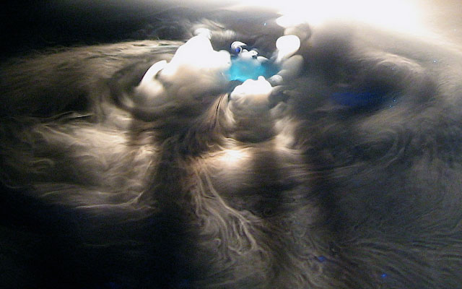
Рис. 5

4. Проведение собственного исследования.
Представьте, что вы плаваете на поверхности, и тут под вами из глубины поднимается воздушный пузырь диаметром 10 метров. Как только его водяная "крыша" станет достаточно тонкой, вы просто упадёте на дно пузыря. А пузырь-то ещё не всплыл, это просто "яма" на поверхности воды, глубиной 10 метров. То есть, вы окажетесь на 10 метров ниже уровня водоёма. Если снизу идёт ещё один пузырь, то на нём произойдёт то же самое, вы сразу же упадёте ещё на 10 метров и так далее. Падая по цепочке пузырей, вы опуститесь к самому их источнику, то есть к тонущему кораблю или гейзеру. В общем, если из-под воды поднимаются пузыри, то утонуть в ней в десятки раз легче, чем просто в воде. Подводные источники пузырей смертельно опасны!
Для проведения опыта я примерно, насколько это возможно в домашних условиях, смоделировал ситуацию согласно теории «выбросов метана»: пузырьки газа, поднимающиеся со дна океана способны потопить судно.
Бассейн океана я ограничил кастрюлькой, наполненной водой с морской солью (Рис. 6). За пузырьки метана принял пузырьки, поднимающиеся из воды при ее закипании. Судно вырезал из бумаги (Рис. 7).
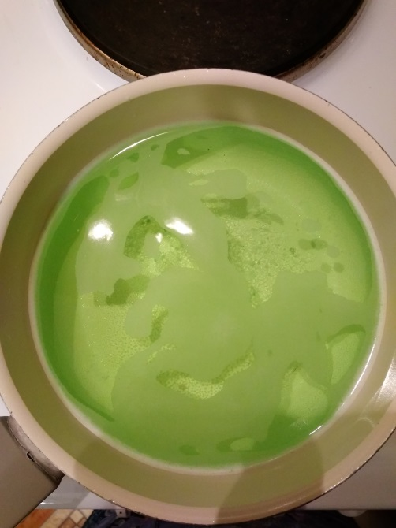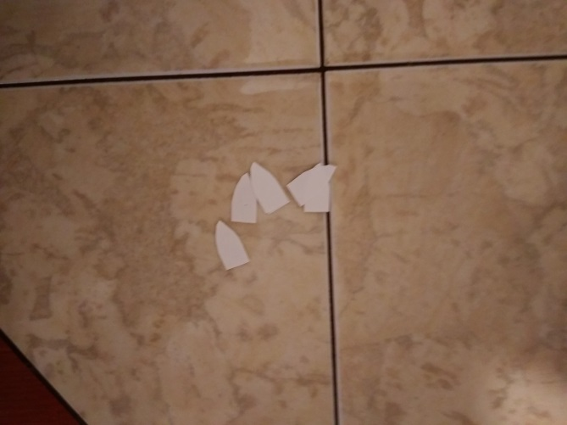
Рис. 6 Рис. 7
После того, как вода в моем «бассейне» начала закипать, и от стенок начали отделяться пузырьки воздуха, я аккуратно начал запускать кораблики. Наблюдение – мелкие одиночные пузырьки не потопили и даже не сильно повлияли на движение судна в воде (Рис. 8). Но вокруг них собиралось нечто вроде белой пены из мельчайших пузырьков (Рис. 9). Подобно закипающей воде кипящая поверхность океана будет казаться белой. «Белые полосы» в океане неоднократно наблюдали и фотографировали с борта самолетов – очевидно, газированную воду уносят на северо-запад атлантические течения.
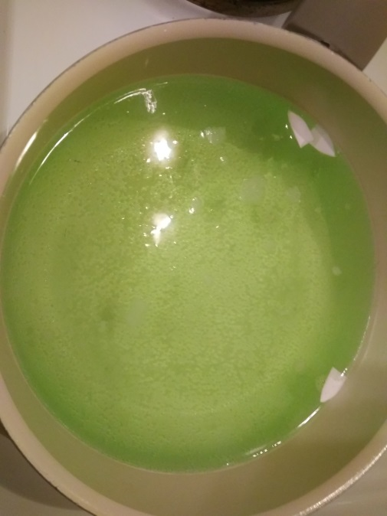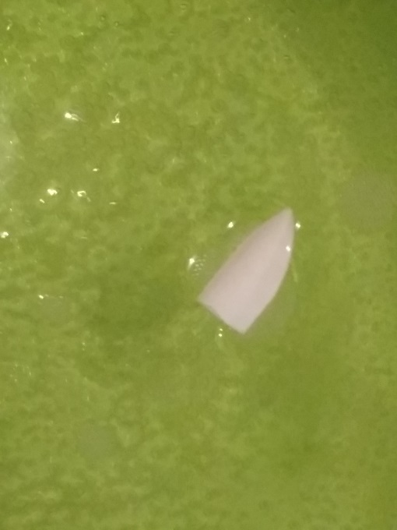
Рис. 8 Рис. 9
В кипящей воде, когда начали собираться на дне и подниматься к поверхности большие пузыри воздуха, происходило следующее: «кораблики» двигались туда, куда их подталкивали пузырьки, потом «судна» будто закручивал водоворот, и они тонули. Если же рядом было активное бурление воды, то «кораблик» тонул почти мгновенно (Рис. 10, Рис. 11).
Вывод: на основании смоделированной подручными средствами в домашних условиях ситуации можно сказать, что большое скопление пузырей газа может потопить сравнимый по величине с ними объект. Особенно это действует, если происходит активный выброс таких пузырьков, вроде бурления. Но большой корабль, например, может потопить только очень большой пузырь, а для этого нужен мощный разовый выброс газа, что скорее похоже на подводный взрыв или извержение вулкана.
На этом основании я думаю, что теория «выбросов метана» достаточно верно с некоторыми поправками с научной точки зрения объясняет «тайну» Бермудского треугольника и имеет право на жизнь. Но все случаи свести только к метану никак не получится. Если бы это был именно метан, то трагедий было бы в десятки раз больше, и не только у берегов Америки.
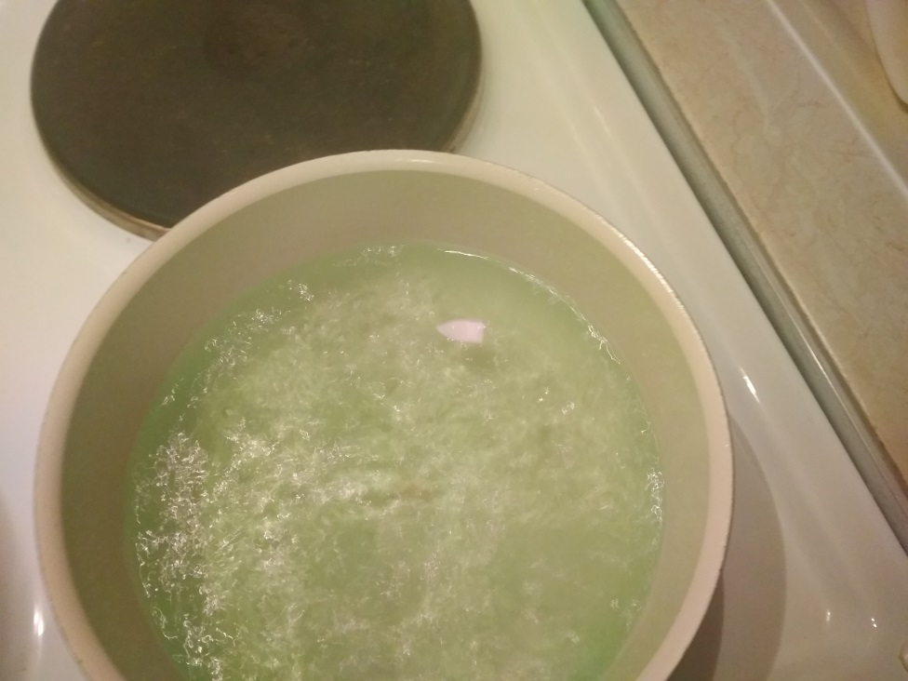
Рис. 10
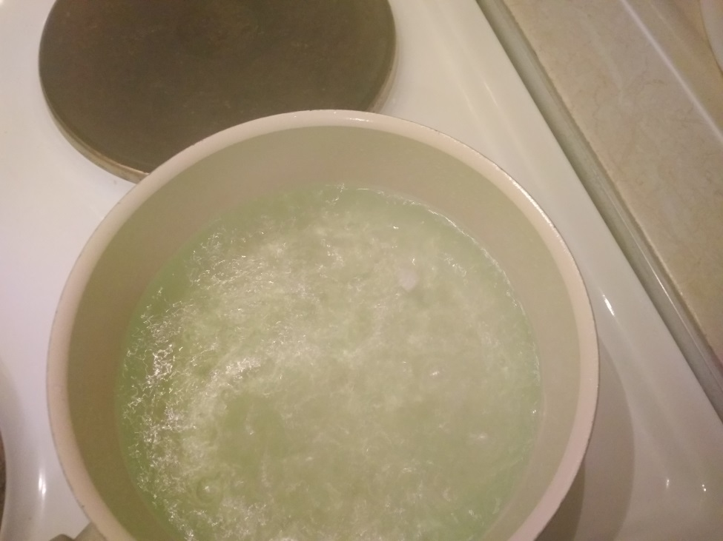
Рис. 11

Заключение
Современная точка зрения - это то, что истории о Бермудском треугольнике - вымысел, что люди придумали историю о нем. А основные гипотезы, объясняющие феномен Бермудского треугольника, это процессы, происходящие в природных оболочках.
Скептики утверждают, что Бермудский треугольник - это просто "страшилка", ничего общего не имеющая с реальностью. Они заявляют, что если тщательно изучить все материалы, связанные с исчезновениями, загадок как-то не остается и всему есть разумное объяснение. Просто люди очень любят мистику, тайны и рассказы о паранормальных явлениях - к тому же, кому-то это еще и немалый доход может принести. Вот почему о Бермудском треугольнике все пишут и пишут, все снимают и снимают. Журналы, книги, телевизионные программы... Причем часто факты передергиваются в угоду рейтингам - ведь люди, по утверждению скептиков, больше любят читать сенсационные истории, а не хорошо проработанные исследования.
Почему же ни одна из существующих версий не получила всеобщего признания? Причин тому, скорее всего, две. Во-первых, хотя научные гипотезы и опираются на соответствующие знания, но все они по существу «подогнаны» лишь к отдельным бермудским феноменам. А ведь назначение гипотез (и теорий тоже) состоит в том, чтобы дать объяснение всем схожим явлениям, выявить в них общую закономерность. Во-вторых, хотя околонаучные и сверхъестественные теории и охватывают совокупность бермудских загадок, все они отличаются отсутствием доказательств. А гипотезой является не всякая догадка, но лишь предположение, подтверждаемое конкретными фактами и человеческим опытом. Гипотеза тем ближе к истине, чем больше явлений она в себя включает и объясняет.
Что же такое Бермудский треугольник – феномен, природное явление или новое чудо нашей планеты?
Ни одна из существующих теорий не может удовлетворительно объяснить все или хотя бы большинство исчезновений. Была высказана мысль, что для окончательной разгадки тайны следует на время закрыть этот район, чтобы направить туда радиоуправляемые суда с аппаратурой, которая зафиксирует все необычные явления. И еще было предложено обратиться к ясновидцам, чтобы они рассказали о силах, которые действуют в этом районе.

Список литературы
- Елецкая Е.А. Тайны Бермудского треугольника / Е.А. Елецкая. – Ростов н/Д: Феникс, 2008.
- Загадки и тайны. – Ростов-на-Дону: Издательский дом «Проф-Пресс», 2017.
- Ожегов С.И. и Шведова Н.Ю. Толковый словарь русского языка: 120 000 слов и фразеологических выражений / Российская академия наук. Институт русского языка им. В. В. Виноградова. – 4-е изд., дополненное. – М.: ООО «А ТЕМП», 2017.
- Прокопенко И.С. Тайны древних цивилизаций / Игорь Прокопенко. – Москва: Издательство «Эксмо», 2015.
- Бермудский треугольник: Какая версия правдоподобнее? [Электронный ресурс]. Режим доступа http://paranormal -news.ru/news/bermudskij_treugolnik_kakaja_versija_pravdopodobnee/2013-11-15-8056
- Куше Лоуренс. Бермудский треугольник: мифы и реальность [Электронный ресурс]. Режим доступа https://royallib.com/read/kushe_lourens/bermudskiy_treugolnik_mifi_i_realnost.html#0
- Паль Лин Фон. Тайны Бермудского треугольника. Теория кристаллогидрата метана [Электронный ресурс]. Режим доступа https://esoterics.wikireading.ru/52390
- Тайна "Бермудского треугольника" связана с выбросами метана [Электронный ресурс]. Режим доступа http://exez.de/pages/59-tayna-bermudskogo-treugolnika-svyazana-s-vybrosami-metana.html
- Тушенкина Ева. Бермудский треугольник: теории и факты [Электронный ресурс]. Режим доступа https://fishki.net/2253075-bermudskij-treugolynik-teorii-i-fakty.html

Приложения
Приложение 1
Хронология событий в Бермудском треугольнике
1840 г. | Французское судно «Розали» обнаружено без экипажа
1850 г. | Судно «Сиберд» пришло в порт без экипажа
Апрель 1854 г. | Английское судно «Белла» пропало. Нашли только шлюпку
Декабрь 1872 г. | Английская бригантина «Мэри Селист» найдена без экипажа в открытом море
Январь 1880 г. | Британский корабль «Аталанта» исчез
1881 г. | Самый непонятный случай. Английское судно «Эллен Остин» встретило в Центральной Атлантике шхуну. Она была брошена экипажем на произвол судьбы, но полностью сохранила свои мореходные качества. С «Эллен Остин» на шхуну был высажен небольшой спасательный экипаж. Но вскоре на море опустился туман, и суда потеряли друг друга. Когда через несколько дней они снова встретились, то на шхуне снова не было ни души: спасательный экипаж также бесследно исчез. Капитану «Эллен Остин», несмотря на протесты моряков, с трудом удалось пересадить на шхуну еще один спасательный экипаж. Внезапно налетел шквал, суда снова разошлись на значительное расстояние друг от друга. После этого ни шхуны, ни ее второго спасательного экипажа больше никто не видел.
20 октября 1902 г. | Обнаружено немецкое торговое четырехмачтовое судно «Фрея», на котором отсутствовали члены экипажа.
Ноябрь 1909 г. | В Бермудском треугольнике исчез капитан Джошуа Спокам, самый знаменитый и самый искусный моряк своего времени.
Зимой 1924 г. | Японское судно «Раифуку-Мару» исчезло, передав сигнал бедствия
Декабрь 1925 г. | Исчез американский пароход «Котопакти»
Март 1926 г. | Грузовое судно «Судуффко»
Октябрь 1931 г. | Норвежское судно «Ставенгер» бесследно
1940 г. | Обнаружена шхуна «Глориа Колита» без экипажа
Ноябрь 1941 г. | Бесследно исчезли два углевоза.

Приложение 1 (продолжение)
Декабрь 1944 г. | Бесследно исчезли пять бомбардировщиков
30 января 1948 г. | Пропал самолет «Стар Тайгер» типа «Тюдор XV», принадлежавшего компании «Бритиш Саут Эмерикен Эйруэйз» (BSAA)
28 декабря 1948 г. | Пассажирский самолет «Дакота-3» внезапно пропал перед самой своей посадкой.
23 марта 1950 г. | исчез большой транспортный самолет американских ВВС С-124 («Глоубмастер») с 53 пассажирами на борту.
Июнь 1950 г. | Сухогруз «Сандра» исчез без сигналов бедствия
1 февраля 1954 г. | Исчез английский военно-транспортный самолет «Йорк»
 | 30 октября 1954 года самолет «Супер-Констеллейшн» американских ВМС исчез чуть севернее Бермудского треугольника.
1964 г. | Пропала яхта «Энчантресс»
5 июня 1965 г. | Пропал двухмоторный самолет «Летающий вагон» типа С-119
Январь 1967 г. | Исчезли три самолета
1967 г. | Всего в миле от берега исчезли два человека, которые отправились на вечернюю морскую прогулку на крытой моторной лодке «Уичкрафт»
1970 г. | Исчезли гигантский советский самолет АН-22 и одномоторный самолет «Пайпер Команч»
1971 г. | Сухогруз «Элизабет» бесследно пропал
15 октября 1971 г. | Грузовое судно «Эль Кэриб» исчезло на пути в порт
Февраль 1972 г. | Исчез 572-футовый танкер «В. А. Фогг»
21 марта 1973 г. | Пропал сухогруз «Анита»
20 января 1975 г. | Бесследно исчезло 14-метровое судно «Гольфстрим»
7 марта 1978 г. | Во время тренировочного полета исчез американский бомбардировщик КА-6
24 февраля 1987 г. | Современное грузовое судно с новейшими навигационными приборами «Тукспан» послало последний сигнал бедствия «SOS» из района Бермудского треугольника

Приложение 2

Классификация гипотез Бермудского треугольника

Гипотезы, объясняющие тайну Бермудского треугольника

Научные и околонаучные

- инфразвук

- электроразрядный взрыв

- гравитационная аномалия

- подводные течения

- гидродинамический эффект

- выбросы метана

- блуждающие волны

- подводные землетрясения

- зона «пониженного сцепления»

- атмосферный взрыв

- «антисмерч»

- лазер природного происхождения

- магнитные аномалии

- повышенная электропроводимость

Околонаучные с участием человека

- секретные эксперименты

- отголоски войны

Сверхъестественные

- атланты или иные подводные цивилизации

- нападение морских животных (реально существующих)

- нападение морских животных (вымышленных)

- пришельцы из космоса

- пространственно-временные искажения

- «черная дыра» местного масштаба

- «несуществующая Вселенная»

Сверхъестественные с некоторыми научными объяснениями

- 12 гиблых мест

- «гравитационные циклоны»

- «голубые пещеры»

- смерчи и цунами

- погребенные под илом

Отрицающие саму «загадку»

- фальсификация

- случайность

